湛江开发区公共服务标准
烟花爆竹经营（零售）许可证颁发办事指南
湛江开发区安全生产监督管理局 2016.11.01发布 2016.11.01实施
一、受理范围
（一）、企业办事。
（二）、符合下列全部条件，可提出申请：
1、从事烟花爆竹经营（零售）的单位（以下统称申请人）应当依法登记注册为企业；
2、从事烟花爆竹零售的经营者。
二、设立依据
《烟花爆竹经营许可实施办法》（2013年国家安全生产监督管理总局令第65号）第三条
三、实施机关
本公共服务办理机关为县级人民政府安全生产监督管理部门。
四、办理条件
设立依据 | 《烟花爆竹安全管理条例》（国务院令第455号） | 第十六条
设立依据 | 《烟花爆竹经营许可实施办法》（国家安全生产监督管理总局令第7号） | 第三条
设立依据 | 《广东省安全生产监督管理局烟花爆竹经营许可实施细则》（粤安监〔2006〕664号）
必要条件 | 1 ．符合以下条件的，予以办理  （一）负责人和销售人员经过安全知识培训；  （二）实行专店或者专柜、专人销售，设专人负责安全管理；专柜销售时，专柜应当相对独立，并与其他柜台保持一定的距离，保证安全通道畅通；  （三）零售场所的面积不小于10平方米，其周边50米范围内没有其他烟花爆竹零售点，并与学校、幼儿园、医院等人员聚集场所和加油站等易燃易爆物质生产、储存设施应不少于200米的安全距离；  （四）零售场所配备必要的消防器材，并张贴明显的安全警示标志；  （五）法律、法规、规章 以及县（市、区）人民政府规定的其他条件。
必要条件 | 2．符合以下条件之一的，不予以办理  （一）负责人和销售人员未经过安全知识培训；  （二）未实行专店或者专柜、专人销售，未设专人负责安全管理；  （三）零售场所的面积小于10平方米，其周边50米范围内有其他烟花爆竹零售点，与学校、幼儿园、医院等人员聚集场所和加油站等易燃易爆物质生产、储存设施应少于200米的安全距离；  （四）零售场所未配备必要的消防器材，未张贴明显的安全警示标志。
五、申请材料
纸质申请材料采用A4纸，手写材料应当字迹工整、清晰，复印件申请人均应签名、复印清晰、大小与原件相符。
烟花爆竹经营（零售）许可证颁发申请材料目录
材料名称 | 要求 | 原件  份数（份/套） | 复印件  份数（份/套） | 纸质/电子版
申请书 | 加盖单位公章 | 1 | 0 | 纸质
零售点周边安全条件说明 | 加盖单位公章 | 1 | 0 | 纸质
企业工商营业执照或企业名称预先核准通知书 | 加盖单位公章 | 0 | 1 | 纸质
发证机关要求提供的与许可条件相关的其他材料 | 加盖单位公章 | 1 | 0 | 纸质
六、办理时限
申请时限 | 无
受理时限 | 即日 | 受理时限说明 | 即日作出受理或不予受理决定
法定办理时限 | 20个工作日 | 法定办理时限说明 | 法定时限由《烟花爆竹安全管理条例》第十九条规定
承诺办理时限 | 8个工作日 | 承若办理时限说明 | 资料齐全并符合要求
七、办理收费
不收费。
八、办理流程
（一）本事项窗口办理流程如下：
- 取号。申请人在排队叫号机取得办理顺序号。
- 申请。申请人按顺序号到窗口提出申请，提交申请材料。
- 受理。窗口人员检验申请材料，符合申请资格，并材料齐全、符合规定格式的当场出具《收件回执》。不符合受理条件的，当场出具《申请材料补正告知书》，或2个工作日内出具《不予受理通知书》。
- 审查。部门在承若时限内审查决定，予以通过的签发通过决定，制作文书；不予通过的，出具《不予通过决定书》。
- 取证。窗口办结，通知申请人到窗口领取或邮寄。
本事项的窗口办理流程见图 1。
（二）本事项网上办理流程如下：
1、申请人信息登记。申请人登陆广东省网上办事大厅，网上注册个人信息，确认阅读协议，开通网上办事大厅个人账户。
2、申请。申请人根据办事需求在网上办事大厅找到相应事项提出申请，并上传电子化材料提交确认；需同时提供纸质材料的，根据提示到窗口提交或邮寄纸质材料。
3、受理。部门收到网上申请后对电子材料进行审核，符合申请资格，并材料齐全、符合规定格式的 2 个工作日内在网上出具电子《收件回执》或《受理回执》，不符合受理条件的，2 个工作日内在网上出具《申请材料补正告知书》或《不予受理通知书》，申请人可在网上“个人中心”查阅、打印《收件回执》或《受理回执》、《申请材料补正告知书》、《不予受理通知书》；需要到窗口提交纸质材料才正式受理的，部门收到纸质材料并与网上材料核对无误后，出具《收件回执》或《受理回执》。
4、审查。部门受理后在承诺时限内作出审查决定，予以通过的，签发通过决定，制作结果文书；不予通过的，出具《不予通过决定书》。
5、取证。申请人根据短信提示在网上个人中心查阅办理情况，到窗口领取或邮寄办理结果。
本事项的网上办理流程见图 2。
九、办理地址
1、窗口办理地址
服务窗口 | 地址 | 联系电话 | 办公时间 | 交通指引
湛江开发区行政服务厅安监局窗口 | 湛江市人民大道中泰华大厦一楼 | 0759—3393248 | 周一至周五上午9:00至11:30,下午14:30至16:00 | 乘坐途径人民大道的各路公共汽车，在开发区管委会下车
湛江开发区安监局监管科 | 东海岛中线公路东海大厦二楼 | 0759—2968228 | 周一至周五上午9:00至11:30,下午14:30至16:00 | 乘坐到东海岛龙海天或东南码头的公共汽车或旅游车，在东海大厦(开发区管委会）下车
2、网上办理网址
http://kfbs.zjwsbs.gov.cn/portal
十、咨询、投诉、行政复议或行政诉讼
1.申请人可通过电话、网上、窗口等方式进行咨询和办理进程查询。咨询和查询的相关
信息见网址：申请人可通过电话、网上、窗口等方式查询本公共服务事项的办理进程。
电话查询：（0759）2968228；
网上查询：http://kfbs.zjwsbs.gov.cn/portal。
2.申请人可通过电话、网上、窗口等方式进行投诉。联系电话：（0759）2968237。
3.申请人对本公共服务事项的办理结果有异议的，可依法申请行政复议或提起行政诉讼。
1）行政复议：（0759）2968237；
2）行政诉讼：（0759）2968237。

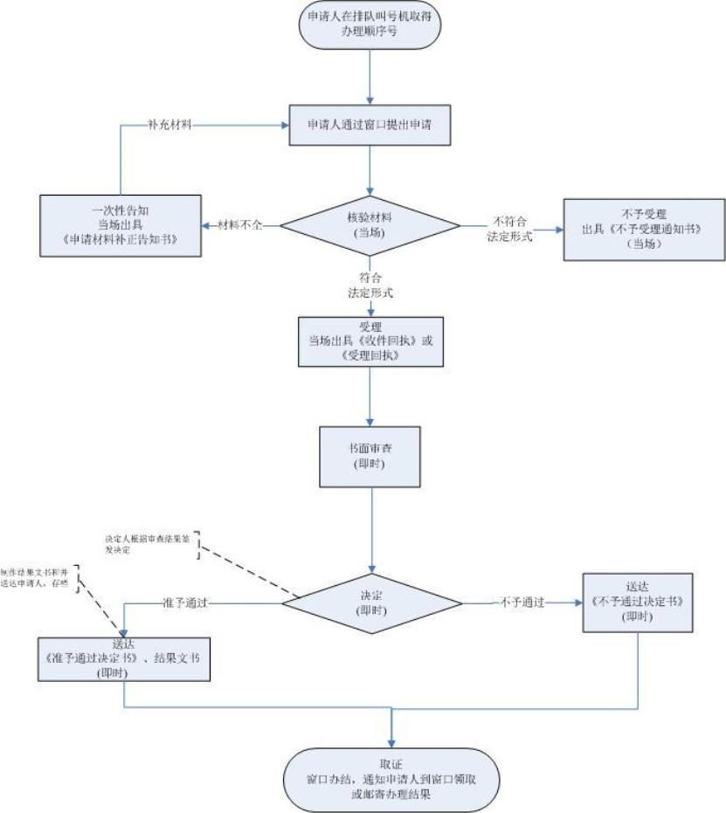

图1、烟花爆竹经营（零售）许可证颁发窗口办理流程图

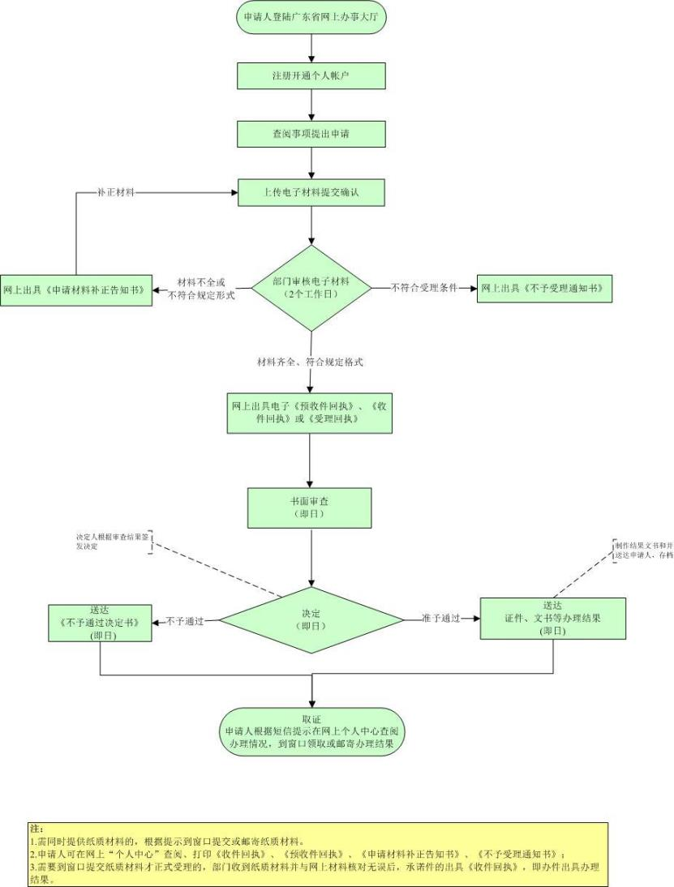

图2、烟花爆竹经营（零售）许可证颁发网上办理流程图

